Патриотический час «Минувших лет живая память», приуроченный ко Дню Победы
10.05.2023
04 мая 2023 года в библиотеке № 160 состоялся патриотический час «Минувших лет живая память», приуроченный ко Дню Победы.

Ребятам рассказали о важности подвига наших солдат, о тяготах военного времени и каким образом они смогли отстоять оборону.

В завершении ребята составляли карту-пазл одного из сражения.

Фото: официальная страница ВК библиотек и культурных центров Бирюлево Восточное и Бирюлево Западное.

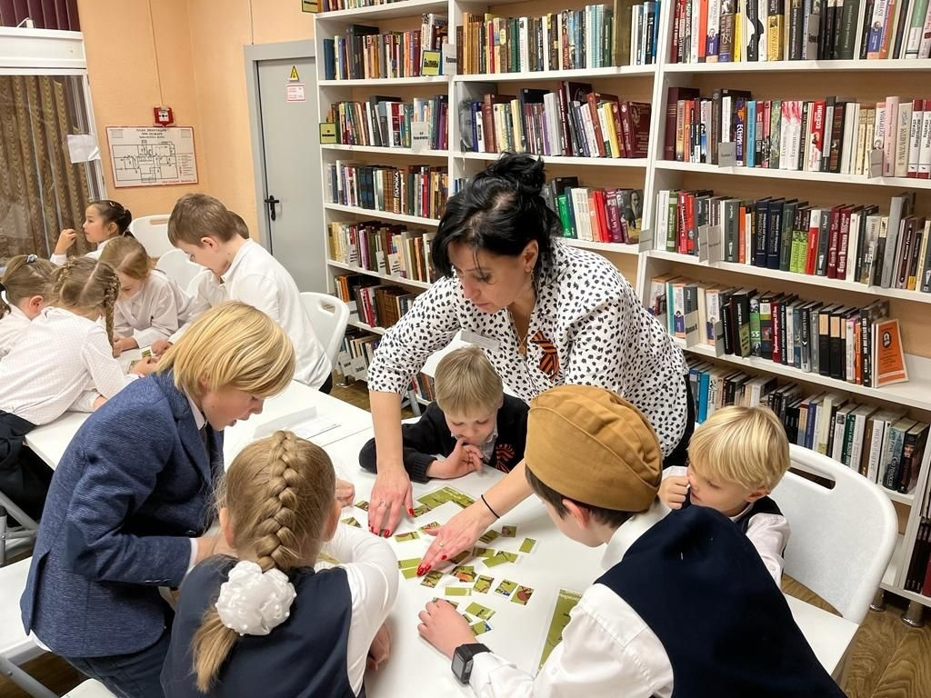

Адрес страницы: http://birulevo-zapadnoe.mos.ru/counter-terrorism/anti-terrorist-activities-of-the-western-biryulyovo-district-of-southern-administrative-district-of-/measures-to-combat-extremism-and-terrorism/detail/11576715.html
Управа района Бирюлево Западное города Москвы

